THÀNH ỦY ĐÀ NẴNG ĐẢNG CỘNG SẢN VIỆT NAM
BAN TUYÊN GIÁO Đà Nẵng, ngày 06 tháng 3 năm 2017
*
Số 26-KH/BTGTU

KẾ HOẠCH
Tổ chức Cuộc thi viết về “Những gương sáng giữa đời thường” năm 2017

Thực hiện Chỉ thị số 05-CT/TW ngày 15/5/2016 của Bộ Chính trị về “Đẩy mạnh việc học tập và làm theo tư tưởng, đạo đức, phong cách Hồ Chí Minh” (sau đây viết tắt là Chỉ thị 05-CT/TW) và Kế hoạch số 10-KH/TU ngày 17/8/2016 của Ban Thường vụ Thành ủy Đà Nẵng thực hiện Chỉ thị 05-CT/TW, Ban Tuyên giáo Thành ủy xây dựng kế hoạch tổ chức Cuộc thi viết về “Những gương sáng giữa đời thường” năm 2017 trên địa bàn thành phố Đà Nẵng như sau:
I- MỤC ĐÍCH, YÊU CẦU
1- Nâng cao chất lượng công tác phát hiện, bồi dưỡng, tổng kết nhân rộng điển hình tiên tiến, gương “Người tốt, việc tốt” kịp thời biểu dương, khen thưởng các tập thể, cá nhân có thành tích xuất sắc trong học tập và làm theo tư tưởng, đạo đức, phong cách Hồ Chí Minh trên địa bàn thành phố.
2- Đây là hoạt động thiết thực hưởng ứng phong trào thi đua hướng tới Kỷ niệm 127 năm Ngày sinh của Chủ tịch Hồ Chí Minh (19/5/1890 - 19/5/2017).
3- Cuộc thi phải được chuẩn bị chu đáo, tổ chức nghiêm túc, sinh động, phong phú về nội dung, đa dạng các đối tượng, các lĩnh vực của đời sống xã hội. Tập thể, cá nhân điển hình trong bài, tác phẩm dự thi phải thật sự là những tấm gương điển hình trong việc học tập và làm theo tư tưởng, đạo đức, phong cách Hồ Chí Minh, được đơn vị, địa phương ghi nhận và có sức lan tỏa, ảnh hưởng tích cực trong cộng đồng.
II- NỘI DUNG, HÌNH THỨC, PHƯƠNG THỨC TỔ CHỨC VÀ ĐỐI TƯỢNG DỰ THI
- Tên Cuộc thi: Viết về “Những gương sáng giữa đời thường” năm 2017.
2- Đối tượng dự thi: Tất cả cán bộ, đảng viên, đoàn viên, hội viên, sinh viên, học sinh, nhà báo, phóng viên và mọi công dân đang cư trú trên địa bàn thành phố Đà Nẵng.
3- Nội dung, hình thức thi
- Bài viết hoặc tác phẩm thuộc thể loại báo chí viết về gương điển hình tiên tiến trong thực hiện học tập và làm theo tư tưởng, đạo đức, phong cách Hồ Chí Minh trên địa bàn thành phố. Những gương điển hình tiên tiến phải là người thật, việc thật. Cụ thể là những cách làm hay, sáng tạo; có hành động và việc làm cụ thể, thiết thực, hiệu quả trong rèn luyện, tu dưỡng đạo đức, thực hành tiết kiệm, phòng chống tham nhũng, lãng phí; những sáng kiến có giá trị đem lại hiệu quả thiết thực; gương người tốt, việc tốt… có đóng góp tích cực vào sự phát triển kinh tế - xã hội, giữ vững quốc phòng - an ninh của địa phương, đơn vị và thành phố từ năm 2015 đến nay.
- Bài, tác phẩm dự thi viết: được đánh máy vi tính trên khổ giấy A4, cỡ chữ 14, kiểu chữ Time New Roman, từ 1.300 từ đến không quá 1.500 từ.
- Bài, tác phẩm dự thi phải ghi họ tên tác giả (nhóm tác giả), đơn vị dự thi; bài và tác phẩm dự thi phải gửi kèm theo từ 01-02 ảnh của nhân vật được đề cập trong bài viết; bài dự thi gửi cả file mềm và bản giấy về Ban tổ chức Cuộc thi qua Trang thông tin điện tử Thành ủy. Địa chỉ: http://dangbodanang.vn; email: webtudng@gmail.com; Số điện thoại: 0236.3886.396.
- Các bài, tác phẩm dự thi sẽ được chọn đăng trên Trang thông tin điện tử Thành ủy Đà Nẵng chuyên mục Cuộc thi viết “Những gương sáng giữa đời thường”.
III- THỜI GIAN VÀ CÁCH THỨC TỔ CHỨC
1- Thời gian tổ chức Cuộc thi: Bắt đầu từ ngày 15/3/2017 đến hết ngày 10/5/2017, dự kiến tổng kết trao giải vào ngày 19 tháng 5 năm 2017.
2- Ban Tổ chức và Hội đồng Giám khảo
Ban Tuyên giáo Thành ủy ra quyết định thành lập Ban Tổ chức, Ban Giám khảo Cuộc thi cấp thành phố.
2.1- Ban Tổ chức Cuộc thi
Đồng chí Phó Trưởng Ban Tuyên giáo Thành ủy, Trưởng Bộ phận chuyên trách thực hiện Chỉ thị số 05-CT/TW, làm Trưởng ban Tổ chức Cuộc thi. Các thành viên gồm đại diện lãnh đạo: Hội Nhà báo thành phố, Liên hiệp các Hội VH-NT thành phố, Sở Thông tin-Truyền thông, Phòng Tuyên truyền, Trang Thông tin điện tử Thành ủy và Văn phòng thuộc Ban Tuyên giáo Thành ủy.
2.2- Ban Giám khảo
Ban Giám khảo gồm 05 đồng chí đại diện các đơn vị: Ban Tuyên giáo Thành ủy, Hội Nhà báo thành phố, Liên hiệp các Hội VH-NT thành phố, Sở Thông tin-Truyền thông, Sở Văn hóa-Thể thao.
2.3- Tổ Thư ký
- Tổ Thư ký : Bộ phận chuyên trách thực hiện Chỉ thị số 05-CT/TW.
- Cuộc thi cần chuẩn bị chu đáo các văn bản quy định về thể lệ thi, hình thức thi, cách thức chấm thi một cách khoa học, rõ ràng và thống nhất, công bố công khai và thông báo cho mọi người tham dự Cuộc thi được biết để đảm bảo công bằng, dân chủ trong Cuộc thi.
IV- CƠ CẤU GIẢI THƯỞNG
Những bài viết, tác phẩm xuất sắc được Ban Tổ chức Cuộc thi chấm chọn sẽ được tặng giấy khen và phần thưởng trị giá bằng tiền theo các mức sau:
1- Giải tập thể: Dành cho những địa phương, đơn vị có nhiều bài dự thi, tác phẩm xuất sắc tham gia:
- 01 giải Nhất, trị giá 5.000.000 đồng;
- 01 giải Nhì, trị giá 3.000.000 đồng;
- 02 giải Ba, trị giá 2.000.000 đồng/giải;
- 03 giải Khuyến khích, trị giá 1.000.000đ/giải.
2- Giải bài dự thi, tác phẩm xuất sắc:
- 01 giải Nhất, trị giá 5.000.000 đồng;
- 02 giải Nhì, trị giá 3.000.000 đồng/giải;
- 05 giải Ba, trị giá 2.000.000 đồng/giải;
- 10 giải Khuyến khích, trị giá 1.000.000đ/giải.
V- TỔ CHỨC THỰC HIỆN
- Ban Tuyên giáo Thành ủy thành lập Ban Tổ chức, Ban Giám khảo Cuộc thi; ban hành thể lệ cuộc thi, Quy chế chấm thi và tổ chức triển khai Cuộc thi đến các quận ủy, huyện ủy, đảng ủy trực thuộc Thành ủy; Mặt trận và đoàn thể chính trị -xã hội thành phố, các cơ quan báo đài thành phố.
- Sở Thông tin-Truyền Thông, Sở Văn hóa-Thể thao, các cơ quan báo đài thành phố, Trang Thông tin điện tử Thành ủy có kế hoạch tuyên truyền, phổ biến kế hoạch, thể lệ Cuộc thi; xây dựng chuyên trang, chuyên mục giới thiệu các bài dự thi, tác phẩm chất lượng để nhân rộng.
- Ban Tuyên giáo, ban tuyên huấn các quận ủy, huyện ủy, đảng ủy trực thuộc Thành ủy; Mặt trận và đoàn thể chính trị-xã hội thành phố, các cơ quan báo đài thành phố, Liên hiệp các Hội Văn học-Nghệ thuật thành phố căn cứ vào Kế hoạch của Ban Tuyên giáo Thành ủy xây dựng kế hoạch, tổ chức tuyên truyền vận động cán bộ, đảng viên, đoàn viên, hội viên, phóng viên, nhà báo… tham gia viết bài gửi về Ban Tổ chức Cuộc thi qua Trang Thông tin điện tử Thành ủy Đà Nẵng.
Cuộc thi lần này là hoạt động thiết thực thực hiện Chỉ thị số 05-CT/TW ngày 15/5/2016 của Bộ Chính trị về “Đẩy mạnh học tập và làm theo tư tưởng, đạo đức, phong cách Hồ Chí Minh”, là đợt sinh hoạt chính trị sâu rộng trong toàn Đảng bộ hướng tới kỷ niệm 127 năm Ngày sinh nhật Bác (19/5/1890-19/5/2017). Đề nghị các địa phương, cơ quan, đơn vị nghiêm túc triển khai thực hiện để cuộc thi đạt kết quả tốt./.

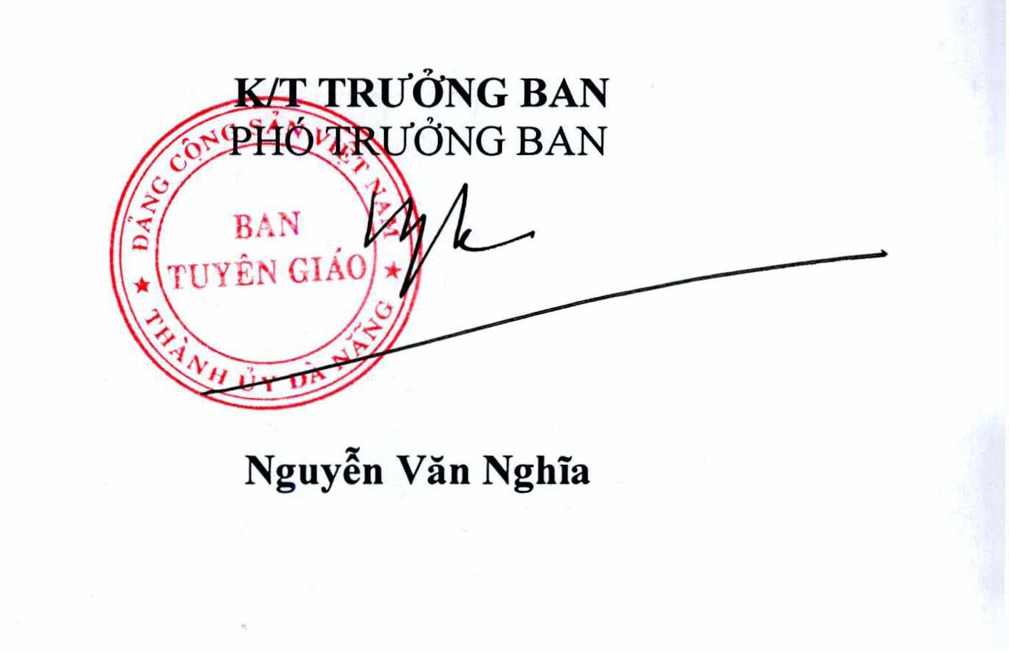
Nơi nhân:
- BPCT 05, BTG Trung ương
- Thường trực Thành ủy
- Các đồng chí lãnh đạo Ban
- Các Sở TT-TT; VH-TT
- BTG,TH các quận, huyện
và Đảng ủy trực thuộc TU
- Các cơ quan báo đài thành phố
- Hội Nhà báo, Liên hiệp các Hội VHNT
- Phòng TT; Trang TTĐTTU
- Lưu VT, BPCT

